THE DEAD FOREST

<좀비 캐릭터> 기획서

1. 좀비 이미지 _ 예시

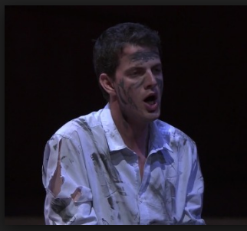

재장전

가방

1. HP바

-빨간색

-HP 글씨

1. 재장전 버튼

-클릭 시 총알 최대 갯수로 장전

1. 왼쪽 조이스틱

-상하좌우 이동 (실제로는 8방향)   
-바깥의 원부분까지 이동

-더블터치 시 Run , 바깥 원은 노란색.

1. 오른쪽 조이스틱

-캐릭터 방향

-안의 원은 공격 버튼

-공격하며 방향을 동시에 바꿀 수 있음.

1. 가운데 가방버튼

-인벤토리 창을 확장.

1. 찢어진 셔츠
2. 군데군데 묻어있는 핏자국
3. 어두운 회색 or 가운
4. 탑뷰

2. 이미지 크기

- 128 * 128 px

3. 필요한 상태 동작

- 숨쉬는 모습 ( Idle )

- 달리는 모습